Champs-sur-Yonne, November 2008

TRACTOMAS – eine französische Erfolgsgeschichte
NICOLAS liefert weitere Spezialzugmaschinen in 8x8 Ausführung

Einen Auftrag über fünf Zugmaschinen der „TRACTOMAS“-Baureihe in 8x8 Ausführung hat der Spezialfahrzeughersteller NICOLAS Industrie S.A.S erhalten. Bestellt hat die fünf Spezialfahrzeuge das südafrikanische Unternehmen ROTRAN Heavy Transport, ein Tochterunternehmen des Energiekonzerns ESKOM. Dort werden die überdimensionalen Zugmaschinen für den Transport von Generatoren, Transformatoren und weiteren schweren Bauteilen eingesetzt.
Nachdem NICOLAS bereits vor einigen Jahren Schwerlastzugmaschinen der TRACTOMAS-Baureihe nach Südafrika geliefert hat, findet mit der aktuellen Lieferung von fünf 8x8 Fahrzeugen die TRACTOMAS Erfolgsgeschichte ihre Fortsetzung. Die überdimensionalen vierachsigen Sattelzugmaschinen wurden nun bei NICOLAS im französischen Champs-sur-Yonne auf den Weg zu ihrem Bestimmungsort in Südafrika gebracht.

Bereits der Blick zeigt, dass es sich bei den Supertrucks um keine gewöhnlichen Zugmaschinen handelt. Alleine das Eigengewicht von 33 Tonnen entspricht dem fünffachen einer Standard-Sattelzugmaschine. Um die nötige Traktion im Anhängerbertrieb zu erreichen, kann jede Zugmaschine mit einer Ballastbrücke ausgestattet werden, die das Eigengewicht auf 54 Tonnen erhöht. Das einzige was an eine Serienzugmaschine erinnert, ist die Fahrerkabine, die aus der LKW-Großserienfertigung stammt. Aber alles andere, was unter oder hinter der Fahrerkabine steckt, ist purer Sonderfahrzeugbau. Das Know-how kommt von den Spezialisten im Hause NICOLAS, die mit dem TRACTOMAS sich bereits im Guinness-Buch der Rekorde verewigt haben, mit der größten Sattelzugmaschine,
die je gebaut wurde.

Die nun ausgelieferten fünf TRACTOMAS 8x8 sind für den Transport von Generatoren, Transformatoren und anderen langen und schweren Bauteilen vorgesehen. Der südafrikanische Energiekonzern ESKOM stattet damit seine Gas-, Kohle- und Kernkraftwerke, die oftmals bis zu 4.000 Kilometer entfernt sind, aus. Die TRACTOMAS sind für ein Zuggesamtgewicht von bis zu 750 Tonnen ausgelegt, bestehend aus Sattelzugmaschine, zwei dreizehnachsigen Schwerlast-Plattformtrailer, einer Seitenträgerbrücke inklusive der darin ruhenden Last. Die Kraft für den Antrieb liefert ein 653 kW starker Zwölfzylinder Caterpillar-Diesel, der bereits bei 1.400 Umdrehungen in Drehmoment von 3.460 Nm freisetzt. Dieses wird über eine DANA-Powershift Wandlerschaltkupplung an die groß dimensionierten Räder weitergegeben. Zur stets richtigen Abstimmung von Antriebskraft und Fahrgeschwindigkeit stehen im TRACTOMAS 8x8 dem Fahrer acht Vorwärts- und vier Rückwärtsgänge zur Verfügung.

Mit der Gesamthöhe von 4.515 Millimeter, einer Gesamtbreite von 3.480 und einer Länge von 10.870 Millimetern zeigt der TRACTOMAS eindrucksvoll, dass er keine gewöhnliche Sattelzugmaschine ist, sondern zu den größten und stärksten Fahrzeugen seiner Kategorie zählt.

Der Steckbrief des TRACTOMAS 8 x 8 D75:
Gesamtlänge: ca. 10.870 mm
Gesamtbreite: ca. 3.480 mm
Gesamthöhe: ca. 4.515 mm
Eigengewicht: ca. 33.200 kg
Sattellast: ca. 20.800 kg
Gesatmgewicht: ca. 54.000 kg
Zuggesamtgewicht: ca. 750.000 kg

3 TRACTOMAS Fahrzeuge:
Motor: V12 Caterpillar C27 ACERT
27,3 Liter Hubraum, 653 kW bei 2.100 U/min
3.460 Nm bei 1.400 U/min
Getriebe: Dana Spicer Powershift-Wandlerschaltkupplung
8 Vorwärts-, 4 Rückwärtsgänge

2 TRACTOMAS Fahrzeuge:
Motor: V12 Caterpillar C27 ACERT
27,3 Liter Hubraum, 709 kW bei 2.100 U/min
4.341 Nm bei 1.400 U/min
Getriebe: Dana Spicer Powershift-Wandlerschaltkupplung
8 Vorwärts-, 4 Rückwärtsgänge

Anlage Bildmaterial:
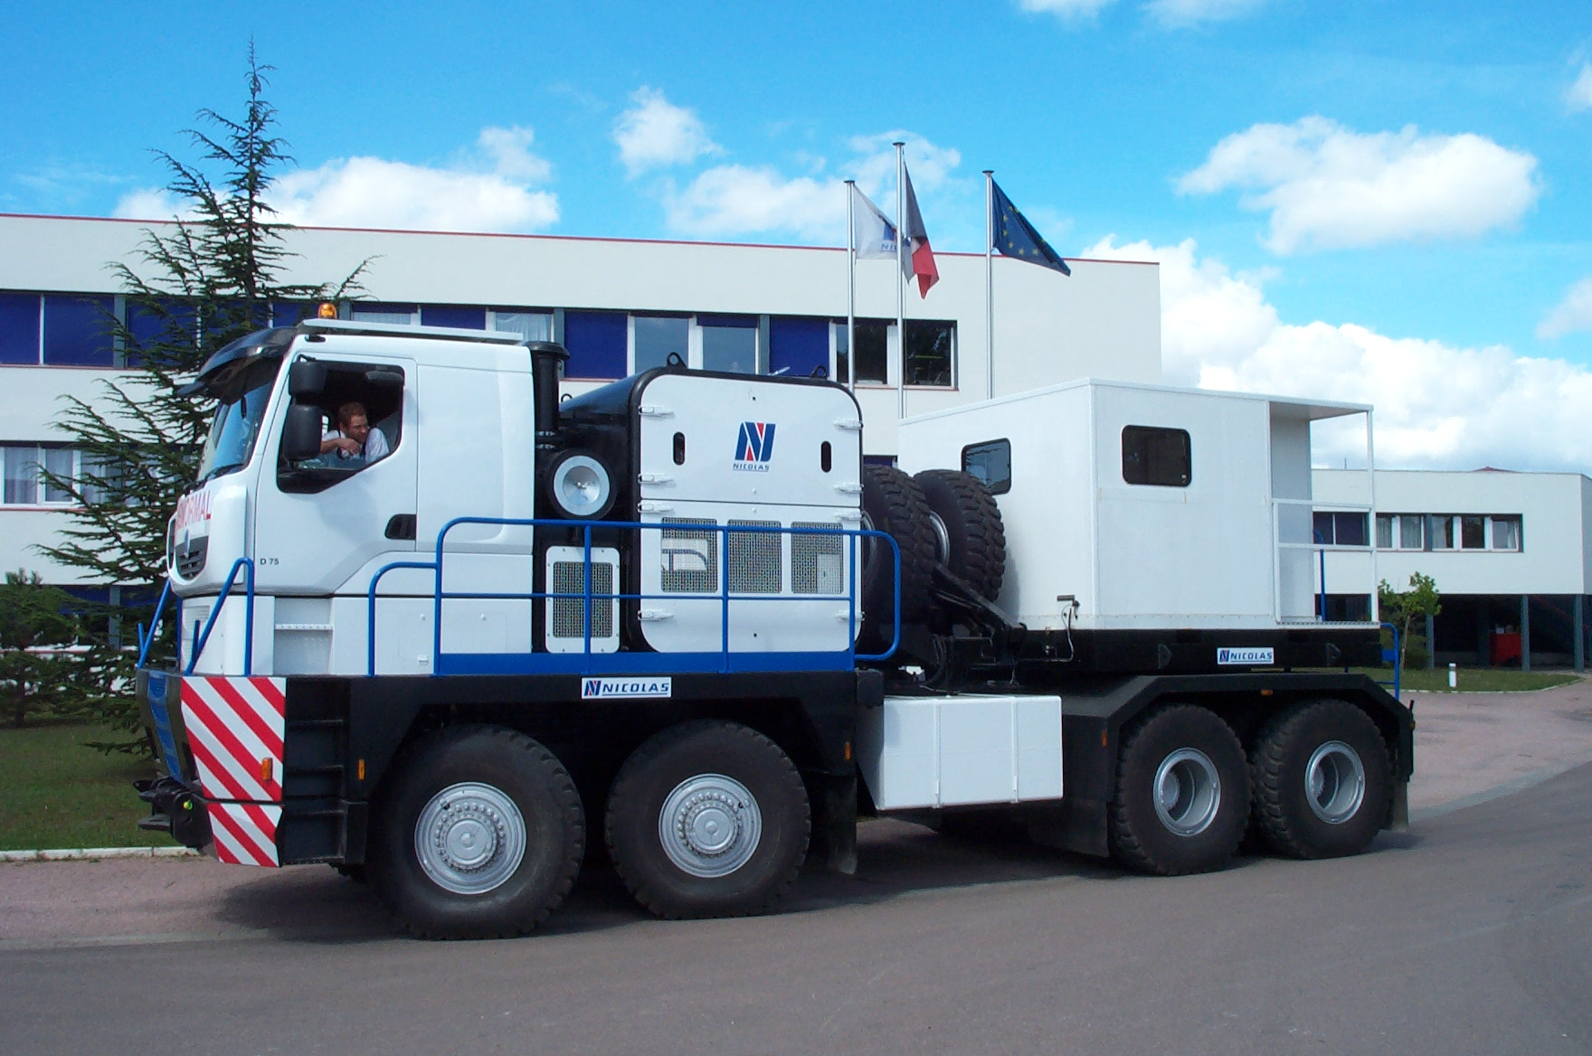
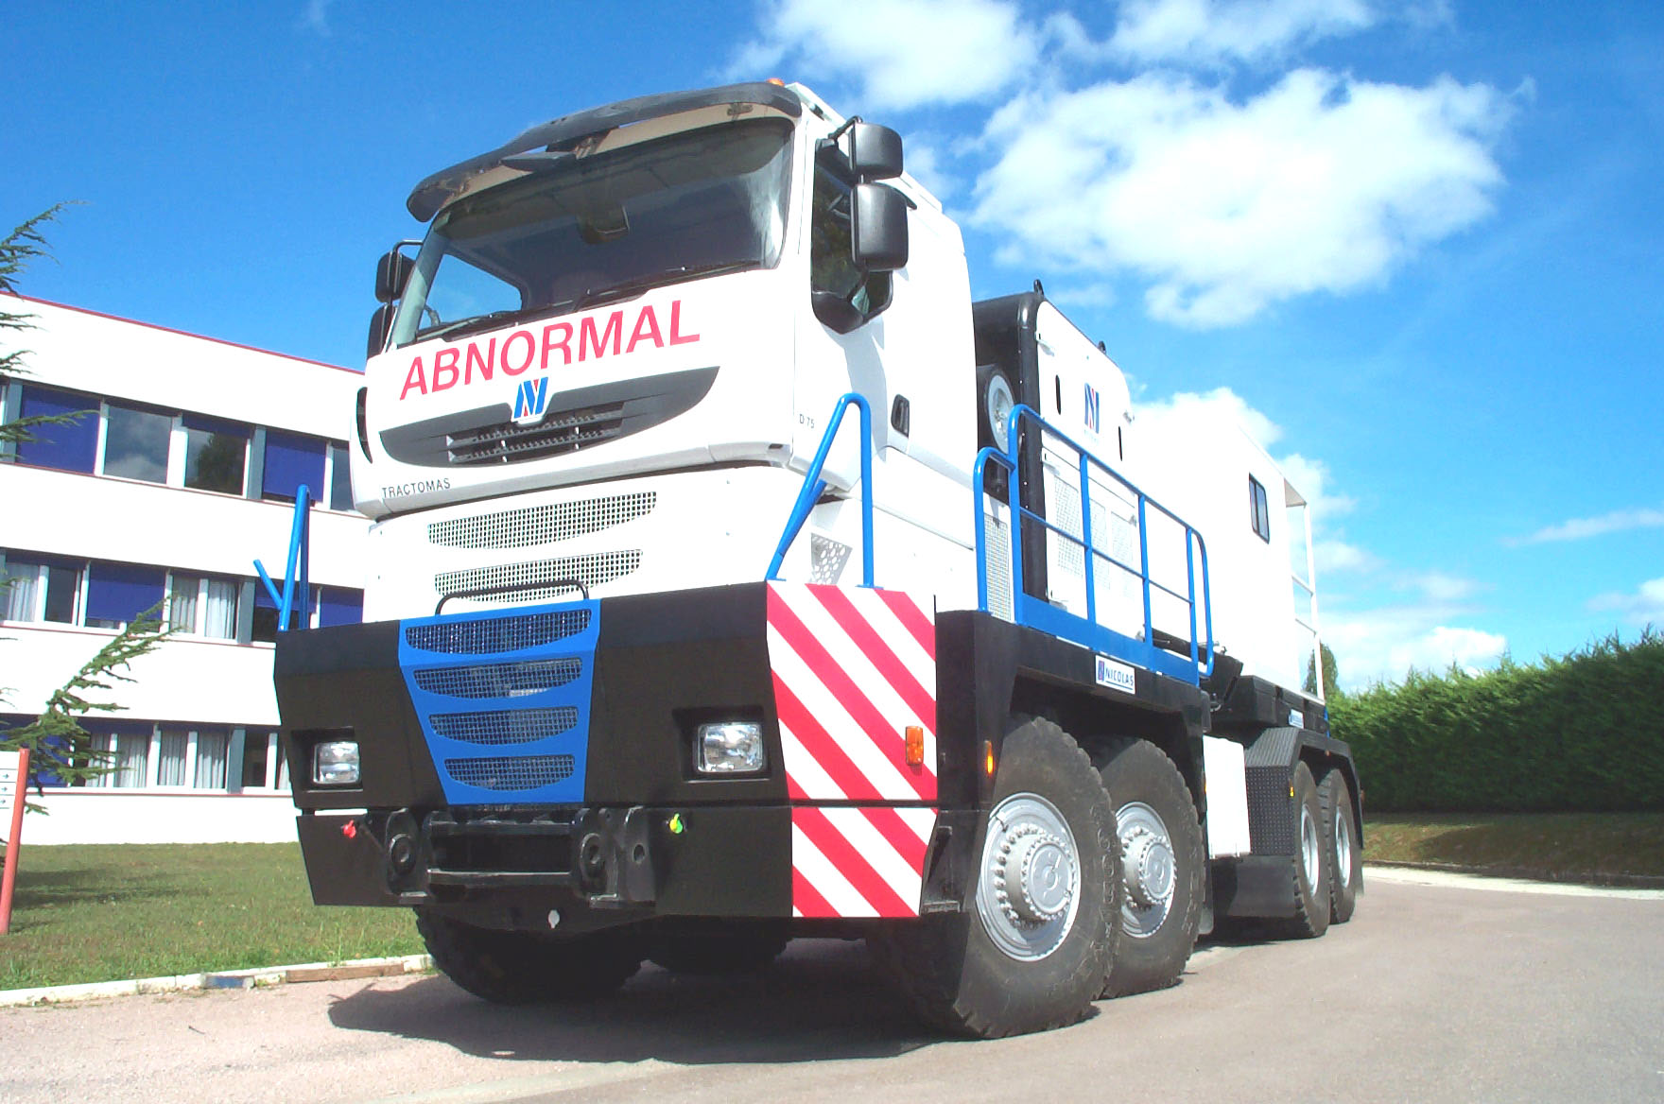

Neu für ROTRANS in Südafrika: NICOLAS Industrie SA. In Champs-sur-Yonne, Frankreich liefert fünf TRACTOMAS 8x8 D75

Bildmaterial zu dieser Presseinformation können Sie unter
www.press-n-relations.de unter der dort veröffentlichten Meldung herunterladen.

Weitere Informationen:
NICOLAS INDUSTRIE S.A.S
BP 3 - RN 6
89290 Champs-sur-Yonne
Tel. +33 386 / 535 200
Fax +33 386 / 535 249
contact@nicolas.fr
www.nicolas.fr

Pressearbeit:
Yource GmbH - Lothar Riesenegger
Magirusstraße 33
89077 Ulm / Germany
Tel. +49 731 / 96 287 82
Mobil +49 171 / 873 0916
lothar.riesenegger@yource.de
www.yource.de

Informationen zu NICOLAS Industries:
Spezialfahrzeuge von NICOLAS stehen weltweit für Spitzentechnologie und besondere
Produktqualität. Zuverlässigkeit im täglichen Einsatz, hohe Belastbarkeit und eine lange Lebensdauer machen die Fahrzeuge zum wichtigen Bestandteil von modernen Logistikabläufen. Die Geschichte der Fahrzeugtechnik für Schwertransportfahrzeuge ist eng mit den Namen NICOLAS verbunden. Das Unternehmen NICOLAS verknüpft Tradition und Innovation und gehört neben KAMAG Transporttechnik in Ulm und SCHEUERLE Fahrzeugfabrik in Pfedelbach, zur Firmengruppe des Heilbronner Industriellen Otto Rettenmaier. Innerhalb der Gruppe ist die Schwerlastsparte „TII –Transporter Industry International“ Weltmarktführer.

